Modelo de Negocio

GRCU Manager

Gestión de Requerimientos y Casos de Uso

4 BYTES

ALVAREZ, Abril

BUTTERFIELD, Nicolas

CARRANZA, Cristian

GAGNA, Martina

*El modelo de negocio es el documento que identifica, describe y analiza una oportunidad de negocio, examina su viabilidad técnica, económica y financiera, y desarrolla todos los procedimientos y estrategias necesarias para convertir la citada oportunidad en un proyecto concreto.*

Contenido

Contenido

Introducción 4

Importancia del Proyecto 4

Objetivos del Modelado de Negocio 5

Oportunidad de operaciones 5

Costos para la organización 5

Calidad de las operaciones 5

Dominio del Negocio 5

Descripción de los Involucrados 5

Perfiles de los involucrados 6

Factores Internos 8

Descripción de Procesos 8

Especificación del proceso 8

Problemas del proceso 8

Descripción del entorno de trabajo 9

Herramientas de Apoyo 9

Diagramas asociados 9

Modelo de Dominio 9

Contexto 9

Modelo de Negocio

# Introducción

Este documento define el modelo de negocio del sistema GRCU Manager, una aplicación web para la gestión de requerimientos y casos de uso en las carreras Analista de Sistemas (AdeS) y Licenciatura en Sistemas (LeS). Su alcance incluye la propuesta de valor, los objetivos del modelado del negocio, los involucrados, los procesos internos y las herramientas utilizadas (PSI y UARGFlow BS). El propósito es brindar una visión clara del contexto y operación del proyecto académico y sin fines de lucro y servir de base para la especificación de requisitos y el diseño del software.

# Importancia del Proyecto

El proyecto GRCU Manager se justifica en la necesidad de superar las limitaciones que presenta el modelo actual de trabajo basado en plantillas PSI manuales. Dicho esquema, si bien aporta un marco metodológico estructurado, genera dificultades prácticas para los estudiantes, principalmente en lo que refiere a la construcción y mantenimiento de la trazabilidad entre requerimientos y casos de uso, la redundancia en la elaboración de documentos y la ausencia de mecanismos automáticos de validación y control de versiones.

GRCU Manager es una aplicación web, destinada a las carreras de Licenciatura en Sistemas (LeS) y Analista de Sistemas (AdeS), que permite registrar requerimientos, mantener historial de versiones y garantizar su cobertura mediante una matriz de trazabilidad que los relacione con sus casos de uso.

Los beneficios esperados incluyen:

* Menos tiempo en documentación y verificación gracias a la automatización y la generación de informes;
* Menos errores/omisiones por trazabilidad bidireccional y control de cobertura;
* Menos retrabajo con historial de cambios y versiones;
* Cero costo en licencias (software libre) y uso de infraestructura existente;
* Mejor organización y claridad (comentarios, validación y adjuntos en un mismo lugar);
* Más transparencia y seguimiento (quién cambió qué y cuándo);
* Alineado al PSI pero en aplicación web multiproyecto, adecuado para AdeS y LeS.

En síntesis, GRCU Manager no solo resuelve los problemas actuales, sino que también ofrece un marco más eficiente, colaborativo y alineado con prácticas profesionales de la ingeniería de software.

# Objetivos del Modelado de Negocio

## Oportunidad de operaciones

* Reducir el tiempo de armado y verificación de documentación mediante automatización y matriz de trazabilidad.
* Agilizar la validación y seguimiento con comentarios, estados e historial.
* Centralizar el trabajo multiproyecto en un entorno web único para estudiantes y docentes.

## Costos para la organización

* Eliminar costos de licencias usando software libre.
* Minimizar costos operativos aprovechando infraestructura existente.
* Disminuir el retrabajo (horas) gracias a historial de cambios y control de versiones.

## Calidad de las operaciones

* Asegurar cobertura entre requerimientos y casos de uso con trazabilidad bidireccional.
* Mejorar consistencia y confiabilidad de la documentación.
* Estandarizar el proceso según PSI y UARGFlow BS.
* Favorecer la toma de decisiones con priorización MoSCoW e informes.

# Dominio del Negocio

El dominio del negocio se centra en la gestión de requerimientos de software y casos de uso dentro del contexto de proyectos educativos y académicos. Se enfoca en proveer una herramienta práctica que pueda ser utilizada por los alumnos y docentes en las carreras de Analista de Sistemas (AdeS) y Licenciatura en Sistemas (LeS) de la UNPA-UARG.

# Descripción de los Involucrados

Esta sección provee una descripción de los perfiles de los involucrados y usuarios, destacando los problemas claves que ellos perciben a fin de direccionarlos a través de propuesta de solución.

## Perfiles de los involucrados

|  |  |
| --- | --- |
| **Nombre** | Karim Hallar, Esteban Gesto y Osiris Sofía. |
| **Descripción** | Docentes universitarios del área de sistemas con experiencia en ingeniería de software y análisis de requerimientos. |
| **Participación** | Actúan como clientes y referentes académicos en el proyecto, definiendo lineamientos pedagógicos y validando los requerimientos. |
| **Rol** | Clientes – Stakeholders |
| **Responsabilidades** | Definir necesidades del sistema, validar funcionalidades y proponer mejoras al proceso actual. |
| **Datos de contacto** | - [khallar@uarg.unpa.edu.ar](mailto:khallar@uarg.unpa.edu.ar)  -[egesto@uarg.unpa.edu.ar](mailto:egesto@uarg.unpa.edu.ar)  - [osofia@uarg.unpa.edu.ar](mailto:osofia@uarg.unpa.edu.ar) |

|  |  |
| --- | --- |
| **Nombre** | Cristian Carranza |
| **Descripción** | Estudiante avanzado de la carrera. |
| **Participación** | Forma parte del equipo de desarrollo 4BYTES, contribuyendo en la planificación, análisis y pruebas del sistema. |
| **Rol** | * Líder de Proyecto. * Analista. * Ingeniero de Pruebas. |
| **Responsabilidades** | * Dirigir y asignar recursos * Planificar las iteraciones * Asignar el trabajo. * Capturar requerimientos. * Realizar las pruebas identificadas y definidas previamente. |
| **Datos de contacto** | [cristiancarranz@gmail.com](mailto:cristiancarranz@gmail.com) |

|  |  |
| --- | --- |
| **Nombre** | Nicolás Butterfield |
| **Descripción** | Estudiante avanzado de la carrera. |
| **Participación** | Forma parte del equipo de desarrollo 4BYTES, contribuyendo en la construcción técnica del sistema y en la implementación de soluciones que garanticen el correcto funcionamiento del producto. Además, participa en la definición de la arquitectura y en la gestión de la configuración. |
| **Rol** | * Programador * Diseñador * Arquitecto * Administrador de las Configuración |
| **Responsabilidades** | * Diseñar los casos de uso. * Diseñar la Interfaz del Usuario. * Generar Prototipo de Interfaz de Usuario. * Crear y administrar el servidor de configuración. |
| **Datos de contacto** | [nicobutter@gmail.com](mailto:nicobutter@gmail.com) |

|  |  |
| --- | --- |
| **Nombre** | Abril Alvarez |
| **Descripción** | Estudiante avanzada de la carrera. |
| **Participación** | Forma parte del equipo de desarrollo 4BYTES, colaborando en el análisis de requerimientos del sistema. Su participación también abarca la documentación de procesos, la validación de los casos de uso y la garantía de calidad mediante pruebas. |
| **Rol** | * Analista. * Documentadora. * Ingeniera de Pruebas. |
| **Responsabilidades** | * Capturar requerimientos. * Documentar los procesos. * Realizar las pruebas identificadas y definidas previamente. * Revisar la documentación. |
| **Datos de contacto** | [abriinahir1@gmail.com](mailto:abriinahir1@gmail.com) |

|  |  |
| --- | --- |
| **Nombre** | Martina Gagna |
| **Descripción** | Estudiante avanzada de la carrera. |
| **Participación** | Integra el equipo de desarrollo 4BYTES, aportando en el análisis de requerimientos del sistema. Su participación también abarca la documentación de procesos, la validación de los casos de uso y la garantía de calidad mediante pruebas e identificación de riesgos. |
| **Rol** | * Analista. * Documentadora. * Ingeniera de Pruebas. |
| **Responsabilidades** | * Capturar requerimientos. * Documentar los procesos. * Realizar las pruebas identificadas y definidas previamente. * Revisar la documentación. * Identificar y Evaluar los Riesgos |
| **Datos de contacto** | [martinagagna@gmail.com](mailto:martinagagna@gmail.com) |

# Factores Internos

## Descripción de Procesos

### Especificación del proceso

Identificación, registro, priorización y validación de requerimientos de software en el ámbito académico (AdeS y LeS), con trazabilidad bidireccional entre requerimientos y casos de uso, siguiendo la metodología PSI.

### Problemas del proceso

* Registro manual de requerimientos en documentos aislados.
* Dificultad para mantener la trazabilidad bidireccional entre requerimientos y casos de uso.
* Ausencia de historial de cambios y control de versiones.
* Pérdida de tiempo en tareas repetitivas de documentación.
* Limitaciones para la validación y retroalimentación (no hay comentarios ni adjuntos).
* Se dificulta validar que todos los requerimientos estén cubiertos e identificar casos de uso aislados.
* Imposibilidad de automatizar informes y tareas rutinarias.

## Descripción del entorno de trabajo

El entorno es una universidad pública con recursos limitados. El sistema debe funcionar en entornos de laboratorio, con infraestructura básica y software libre.

## Herramientas de Apoyo

| **Herramienta** | **Descripción** |
| --- | --- |
| Documentos PSI | Actualmente se utiliza como plantilla para registrar requerimientos de manera manual. |
| Diagramadores (Draw.io, Lucidchart) | Creación de diagramas. |
| Procesadores de texto | Redacción de Informes. |

# Diagramas asociados

## Modelo de Dominio

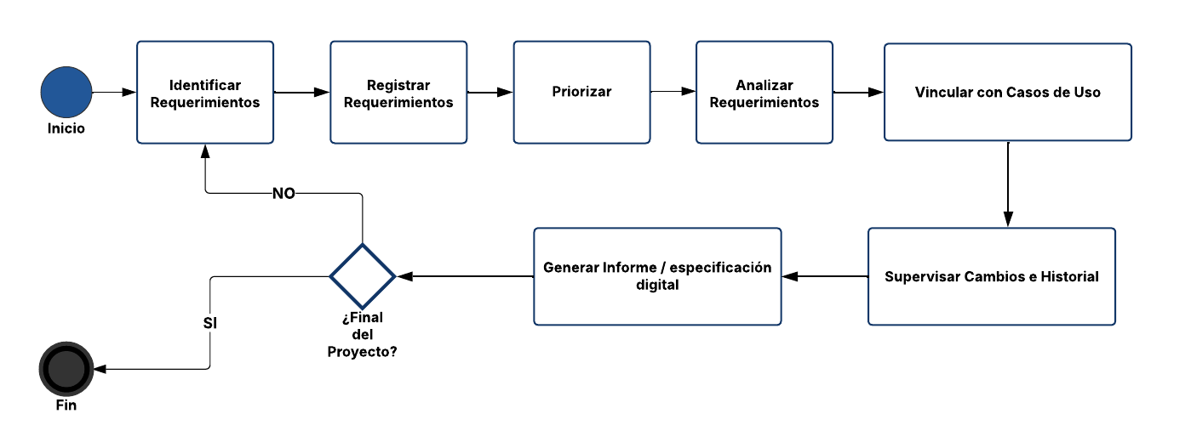

# Contexto

El sistema debe integrarse con el ecosistema informático universitario y tener en cuenta restricciones ya definidas, como la compatibilidad con el framework UARGFlow.